Информационная карта
Две перпендикулярные координатные прямые – х и у, которые пересекаются в начале отсчета – точка О, называют системой координат на плоскости, а точку О – началом координат.
Плоскость, на которой выбрана система координат, называют координатной плоскостью.
1.Обозначение координатных прямых
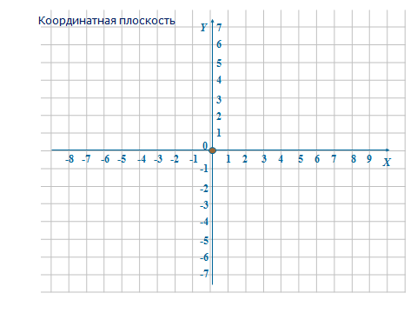
Ось Х
Ось У
2. Название осей координат
3. Положение точки определяется парой чисел. Эту пару называют координатами точки.
ПРИМЕР.
Точка А с координатами (3;6), точка В с координатами (-4;5)
Информационная карта
4. Определение координат точки в координатной плоскости
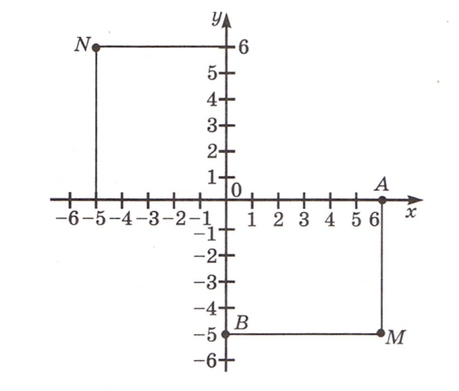
N( -5; 6), М(6; -5)
5. Каждой точке М на координатной плоскости соответствует пара чисел: ее абсцисса и ордината. Наоборот, каждой паре чисел соответствует одна точка плоскости, для которой эти числа являются координатами.
На рисунке показано, как попасть в точку С с координатами (-4; -3):
сначала надо пройти по оси х от начала отсчета влево на 4 единицы,
а потом - на 3 единицы вниз.

